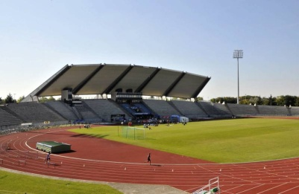

Résultats du
mercredi 12 octobre 2016 :
Critérium benjamin(e)s à BONDOUFLE
Filles | 50m | 50mH | haut | triple | long | poids | 600m
ALLAOUI Sarah |  | 11’’0 | 1m05 |  | 2m59
CREANTOR Sarah |  |  |  |  | 3m54 | 6m62 | 2’01’’8
JAITEH Henda | 8’’4 | 12’’5 |  |  |  |  | 2’41’’6
KRUTUL Louanne |  | 12’’0 | x |  | 2m28
LEBRETON Valentine | 9’’7 | 12’’2 |  |  | 2m42
LESTRINGANT Sarah | 9’’2 | 11’’5 |  |  | 2m77
LOPEZ-PALOMINO Liséa |  | 11’’3 | x |  |  | 5m33
MUSUNGAI Ramy | 9’’1 | 11’’6 |  |  |  |  | 2’40’’2
SOYER Line |  | 12’’9 |  |  | 2m27 | 4m27
Garçons | 50m | 50mH | haut | triple | long | poids | 600m
BERTHET Nathan |  |  | 1m10 |  | 3m50 |  | 2’13’’
BOTREL Corentin | 9’’2 |  | 1m15 |  | 3m07
CREANTOR Jonathan |  |  | 1m21 |  | 3m26 |  | 2’06’’
EL MTILI Anas |  | 9’’6 |  |  |  | 6m02 | 2’09’’6
GOMEZ Kylian | 7’’8 |  | 1m21 |  |  |  | 2’15’’
GUERET Lohan | 8’’6 | 10’’2 | 1m00 |  |  |  | 2’20’’
MANICORD Yannis | 7’’9 | 9’’1 |  |  |  | 6m83
MORAIS Enzo | 7’’8 |  | 1m10 | 6m35
PROMENEUR Nolan | 8’’2 |  | 1m10 |  |  |  | 2’19’’4
SALIFOU DURIAUS | 8’’9 |  | 1m05 |  | 2m78
TRAORE Mamoudou | 8’’0 | 9’’5 | 1m05
Swane BIDET absente excusée
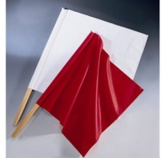
jeunes juges : starter : Jade/Chaïma/Nowenn
triple saut : Nathan/Enzo
hauteur : Eliot/Guelor

